Оценка уровня инвестиционной привлекательности территорий на примере Сакского района Республики Крым

К. В. Клименко
Крымский агротехнологический университет, Симферополь

Аннотация. В статье представлены результаты исследований по определению уровня инвестиционной привлекательности территорий на основе данных мониторинга земель с использованием современного научно-теоретического инструментария и экспериментальных методов на примере Сакского района Республики Крым.
Ключевые слова: инвестиционная привлекательность территорий, управление земельными ресурсами, мониторинг земель, зонирование территории, факторы инвестиционной привлекательности.

В связи с развитием рынка земель в Республике Крым (далее РК) актуальными являются вопросы, связанные с совершенствованием системы управления земельными ресурсами на основе оценки инвестиционной привлекательности территорий. Целью проведенного исследования является определение уровня инвестиционной привлекательности территории Сакского района РК на основе данных мониторинга земель.
В ходе исследования использованы официальные статистические материалы, данные дистанционного зондирования Земли, опубликованные информационные и научные материалы (атласы, монографии), результаты собственных наблюдений автора. Теоретической и методологической базой исследования стали: метод математического моделирования, в частности способ принятия решений на множестве альтернатив в условиях нечеткой исходной информации – при определении веса факторов по их влиянию на инвестиционную привлекательность территорий для разных видов хозяйственного использования земель; методы геоинформационного моделирования (кригинг, метод геометрических интервалов) – для решения задач балльной оценки территорий по факторам инвестиционной привлекательности, классификации территорий по уровню инвестиционной привлекательности; геофизический экспресс-метод естественного импульсного электромагнитного поля Земли (ЕИЭМПЗ) – для определения инженерно-геологических условий территории.

Аспекты рациональной организации земельного фонда территорий отражены в научных трудах многих ученых, в частности, Валькова В. Ф., Варламова А. А., Волкова С. Н., Гордеева А. В., Добряка Д. С., Канаша А. П., Новаковского Л. Я., Сохнича А. Я., Третяка А. Н., Чешева А. С. и др. Непосредственно вопросам инвестиционной привлекательности земельных ресурсов посвящены работы Бабминдры Д. И., Романской Д. П., Федосова М. С. и др. Исследованию инвестиционной привлекательности территорий Крымского полуострова посвящены работы Нехаенко С. В., Епишкиной О. В. и др.
Объектом изучения выбраны факторы инвестиционной привлекательности территории Сакского района РК. Согласно данным Крымского инвестиционного портала [1] в Сакском районе РК на сегодняшний день реализуются 8 инвестиционных проектов стоимостью свыше 200 тыс. долларов США, включая один из самых дорогих инвестиционных проектов в РК по строительству и эксплуатации ветроэлектростанции мощностью 500 МВт.
В специальной литературе анализируется понятие инвестиционная привлекательность [2], которое в обобщенном виде представляют как совокупность объективных свойств и условий осуществления инвестиций с точки зрения предпочтений конкретного инвестора. Исходя из данного определения, инвестиционная привлекательность региона – это определяющая предпочтения инвестора совокупность объективных свойств и условий, присущих территории региона. В контексте данной статьи инвестиционная привлекательность территории (далее ИПТ) дефинируется как совокупность факторов, определяющих предпочтения инвестора при выборе наиболее рационального вида хозяйственного использования земельных ресурсов в регионе.
Существует большое количество исследований, которые предлагают методики расчета уровня инвестиционной привлекательности регионов. По сути методики основаны на расчете интегральных показателей, учитывающих уровни потенциала и рисков развития регионов в сферах народного хозяйства. При определении интегрального показателя используются методы среднего арифметического, многомерного среднего, бальных оценок [3].
На основе методических особенностей оценки инвестиционной привлекательности территорий [2-8] и результатов проведенных исследований [9], выделены основные группы факторов, определяющие предпочтения инвестора на территории Сакского района РК:
- экономико-географические (расстояния до столицы РК (г. Симферополь), до г. Евпатория, до г. Саки, до берега Черного моря, плотность населения, условия водоснабжения (в частности питьевой водой), транспортное сообщение);
- климатические (агроклиматические, скорость ветра, продолжительность солнечного сияния);
- гидрологические (возможность орошения);
- почвенные условия (пригодность почв для использования в земледелии; степень деградации почв);
- геологические (наличие разведанных месторождений полезных ископаемых);
- инженерно-геологические (наличие и степень развития инженерно-геологических явлений).
Обозначим факторы множеством F = {F₁; F₂;...; F₁₅}, а именно: F₁ – расстояние до столицы РК (г. Симферополь), км; F₂ – расстояние до г. Евпатория, км; F₃ – расстояние до г. Саки, км; F₄ – расстояние до побережья Черного моря, км; F₅ – плотность населения, человек на кв. км; F₆ – условия водоснабжения (в частности питьевой водой), в баллах; F₇ – транспортное сообщение, в баллах; F₈ – агроклиматические характеристики территории (количество осадков, мм; сумма активных температур, град. Цельсия); F₉ – скорость ветра, м/с; F₁₀ – продолжительность солнечного сияния, дней; F₁₁ – пригодность почв для использования в земледелии, в баллах; F₁₂ – возможность орошения, в баллах; F₁₃ – степень деградации почв, в баллах; F₁₄ – наличие разведанных месторождений полезных ископаемых, количество; F₁₅ – наличие и степень развития инженерно-геологических явлений, в баллах.
Обозначим через Z_{n} виды инвестиционной привлекательности территорий (ИПТ): Z₁ - для жилой застройки; Z₂ - для рекреационной застройки; Z₃ - для производства электроэнергии альтернативными методами (Z_{3.1} – ветроэнергетические электростанции – ветропарки), Z_{3.2} – гелиоэнергетические электростанции – солнечные парки); Z₄ - для добычи полезных ископаемых; Z₅ - для закладки многолетних насаждений; Z₆ - для выращивания сельскохозяйственных культур.
По перечисленным факторам проведены исследования территории Сакского района РК. Оценочные баллы факторов F₁, F₂, F₃, F₄ определены на основе зонирования района по показателям расстояния. Принята шкала ранжирования местоположения центров сельских советов относительно г. Симферополя (F₁), г. Евпатории (F₂), г. Саки (F₃), берега Черного моря (F₄). Шкала содержит такие группы как: очень близко (100-75 баллов), близко (75-50 баллов), относительно близко (50-25 баллов), далеко (25-0) баллов. Балльные оценки присваивались в зависимости от времени, затраченного автотранспортом на путь от г. Симферополя, г. Евпатории, г. Саки и берега Черного моря до центра сельского совета. Зонирование территории по данным факторам проведено с помощью инструмента интерполяции кригинг (kriging) в программном обеспечении ArcGIS 9.3.
Плотность населения в районе варьирует от 13 до 177 человек на кв. км, имеет неравномерное распределение и характеризуется концентрацией в зонах с экономически выгодными условиями. Следует отметить, что фактор F₅ будет по-разному влиять на выбор земельных участков для ветроэлектростанций (Z_{3.2}) и для других видов хозяйственного использования (Z₁, Z₂, Z_{3.2}, Z₄, Z₅, Z₆ ). Ветропарки желательно размещать в местах удаленных от скопления людей и постоянного их места проживания (ГОСТ Р 51991-2002 Нетрадиционная энергетика. Ветроэнергетика. Установки ветроэнергетические. Общие технические требования). Таким образом, при зонировании территории Сакского района по балльным оценкам фактора F₅ учитываем виды планируемого хозяйственного использования. Например, территория с плотностью населения от 13 до 43 человек на кв. м для Z₁, Z₂, Z_{3.2}, Z₄, Z₅, Z₆ имеет оценку 0-30 баллов, а для Z_{3.1} - 100-70 и т. д.
Для Сакского района характерны неодинаковые условия водоснабжения, которые являются наиболее сложными в его западной и северной частях. Территории сельских поселений оценены по качеству водоснабжения (фактор F₆) по 100 балльной шкале. На территории Сакского района развита дорожная сеть. Однако, наиболее лучшие условия транспортного сообщения между населенными пунктами вдоль побережья Черного моря, в центральной и восточной частях района. По условиям транспортного сообщения (фактор F₇) так же даны балльные оценки.
Климатические условия в целом благоприятны для сельскохозяйственного производства, рекреационного и оздоровительного использования. Агроклиматические характеристики территории (фактор F₈) оценены на основе данных, представленных в [10]. С учетом зонирования территории района по годовым данным скорости ветра и продолжительности солнечного сияния [11], получены оценки фактора F₉ и F₁₀. Согласно данным зонирования территории по пригодности почв для использования в земледелии [12] получены балльные оценки фактора F₁₁. Проблемным является то, что исследуемая территория по увлажнённости относится к засушливой зоне. Зоны орошения, выделенные на основе схемы оросительных каналов [13], расположенных на территории Сакского района, позволяют оценить территории сельских поселений по возможности орошения (фактор F₁₂) от 0 до 100 баллов (в зависимости от процента территории сельского поселения, которая попадает в зону орошения).
Оценка степени деградации почв на территории Сакского района проводилась на основе данных дистанционного зондирования. В результате было проведено зонирование территории района по наличию и уровню развития процессов деградации почв и получены балльные оценки территорий сельских поселений Сакского района по фактору F₁₃. Заметим, что фактор F₁₃ отрицательно влияет на уровень инвестиционной привлекательности территорий для закладки многолетних насаждений и для выращивания сельскохозяйственных культур. Территорию Сакского района по степени развития деградационных процессов можно разделить на зоны: высокого развития – 0-30 баллов; умеренного развития – 31-50 баллов; менее, чем умеренного развития – 51-70 баллов; минимального развития – 71-100 баллов.
Сакский район является одним из ведущих в Крыму по количеству месторождений полезных ископаемых. Однако для территории района характерно неравномерное размещение разведанных месторождений, которые сконцентрированы в центральной части [11]. В зависимости от количества разведанных месторождений, расположенных на территориях сельских поселений дана балльная оценка всей территории района по фактору F₁₄.
Условия геологической среды территории района определялись по опубликованным материалам [11] и экспериментально исследовались с помощью геофизического метода ЕИЭМПЗ [14, 15]. Оценка по фактору F₁₅ проводилась на основе результатов зонирования территории Сакского района по наличию и степени развития негативных инженерно-геологических процессов: зоны, наиболее подверженные негативным процессам – 0-30 баллов; зоны, достаточно подверженные негативным процессам – 31-50 баллов; зоны, умеренно подверженные негативным процессам – 51-70 баллов; зоны, наименее подверженные негативным процессам – 71-100 баллов.
Представленная оценка территорий сельских поселений по факторам F₁ - F₁₅ (рис. 1) является основой для определения интегрального показателя уровня инвестиционной привлекательности R для разных видов хозяйственного использования на всей территории административного района (рис. 2).
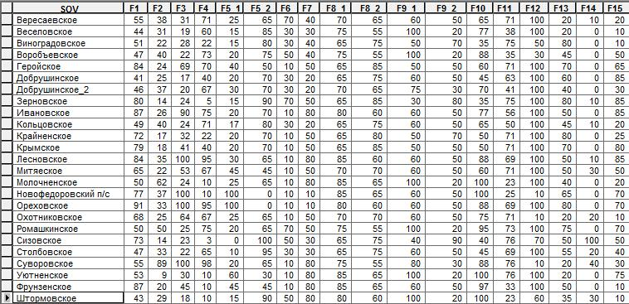

Рис. 1. – Атрибутивная таблица ArcGIS с результатами балльных оценок факторов F₁ - F₁₅ в разрезе сельских поселений
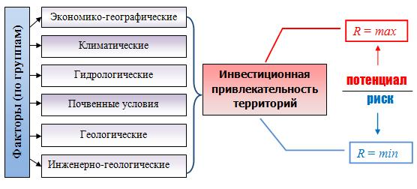

Рис. 2. – Схема оценки инвестиционной привлекательности территорий

В результате сравнения экспертами факторов F_{n} друг с другом по значимости их влияния на инвестиционную привлекательность территорий для разных видов хозяйственного использования, получены матрицы парных сравнений суждений экспертов и нормированный вектор относительной важности факторов (табл. 1) [16].
Таблица № 1.
Нормированный вектор относительной важности факторов для разных видов инвестиционной привлекательности территорий
 | F₁ | F₂ | F₃ | F₄ | F₅ | F₆ | F₇ | F₈ | F₉ | F₁₀ | F₁₁ | F₁₂ | F₁₃ | F₁₄ | F₁₅
Z₁ | 0,10 | 0,10 | 0,10 | 0,10 | 0,08 | 0,10 | 0,11 | 0,01 | 0,01 | 0,01 | 0,01 | 0,01 | 0,01 | 0,05 | 0,20
Z₂ | 0,12 | 0,11 | 0,11 | 0,11 | 0,06 | 0,08 | 0,13 | 0,01 | 0,01 | 0,01 | 0,01 | 0,01 | 0,01 | 0,04 | 0,20
Z_{3.1} | 0,07 | 0,07 | 0,07 | 0,03 | 0,07 | 0,02 | 0,13 | 0,01 | 0,29 | 0,01 | 0,01 | 0,01 | 0,01 | 0,07 | 0,11
Z_{3.2} | 0,10 | 0,10 | 0,10 | 0,06 | 0,10 | 0,03 | 0,17 | 0,01 | 0,01 | 0,21 | 0,01 | 0,01 | 0,01 | 0,03 | 0,04
Z₄ | 0,08 | 0,08 | 0,08 | 0,08 | 0,12 | 0,01 | 0,08 | 0,01 | 0,01 | 0,01 | 0,02 | 0,02 | 0,02 | 0,32 | 0,04
Z₅ | 0,02 | 0,02 | 0,02 | 0,02 | 0,02 | 0,01 | 0,21 | 0,12 | 0,06 | 0,09 | 0,11 | 0,11 | 0,10 | 0,04 | 0,05
Z₆ | 0,02 | 0,02 | 0,02 | 0,02 | 0,02 | 0,01 | 0,02 | 0,09 | 0,10 | 0,10 | 0,12 | 0,13 | 0,19 | 0,10 | 0,02

Оценка уровня инвестиционной привлекательности Сакского района РК проведена в разрезе административно-территориальных единиц. На основе интегрального показателя инвестиционной привлекательности R, определён уровень ИПТ сельских поселений и поселкового совета по каждому из видов Z₁-Z₆.
Интегральный показатель уровня инвестиционной привлекательности R рассчитан по формуле (1) [17]:
$R(Z_{n})=\sum{\underset{і=1}{\overset{n}{}}}ω_{і}×а_{і}$, (1)
где R – интегральный показатель инвестиционной привлекательности территорий; ω_{і} – коэффициент относительной значимости (вес) фактора F_{n}; $а_{і}$– оценка фактора F_{n} на территории сельских поселений и поселкового совета (в баллах).
Классификация территории Сакского района по уровням инвестиционной привлекательности выполнена с помощью программного комплекса ArcGIS 9.3 методом геометрических интервалов. Графическое представление полученных результатов приведено на рис. 3.
В результате проведённого исследования определено, что наиболее привлекательными по результатам расчетов для жилой и рекреационной застройки оказались территории таких сельских поселений: Ореховского, Лесновского, Ивановского, Суворовского, Уютненского, Геройского и Новоселовского поселкового совета. Наиболее привлекательными для размещения объектов производства электроэнергии альтернативными способами оказались территории: для ветроэлектростанций – Суворовского, Молочненского, Ромашкинского, Штормовского, Воробъевского сельских поселений; для гелиоэлектростанций – Ореховского, Лесновского, Фрунзенского, Ивановского, Уютненского сельских поселений.
Территории Ореховского, Фрунзенского, Уютненского, Ивановского, Лесновского, Ромашкинского сельских поселений оказались наиболее потенциальными для закладки многолетних насаждений, а территории Зерновского, Геройского, Крайненского, Крымского, Ромашкинского, Сизовского сельских поселений – для выращивания сельскохозяйственных культур. Для добычи полезных ископаемых являются наиболее привлекательными территории Геройского, Крымского, Суворовского сельских поселений.
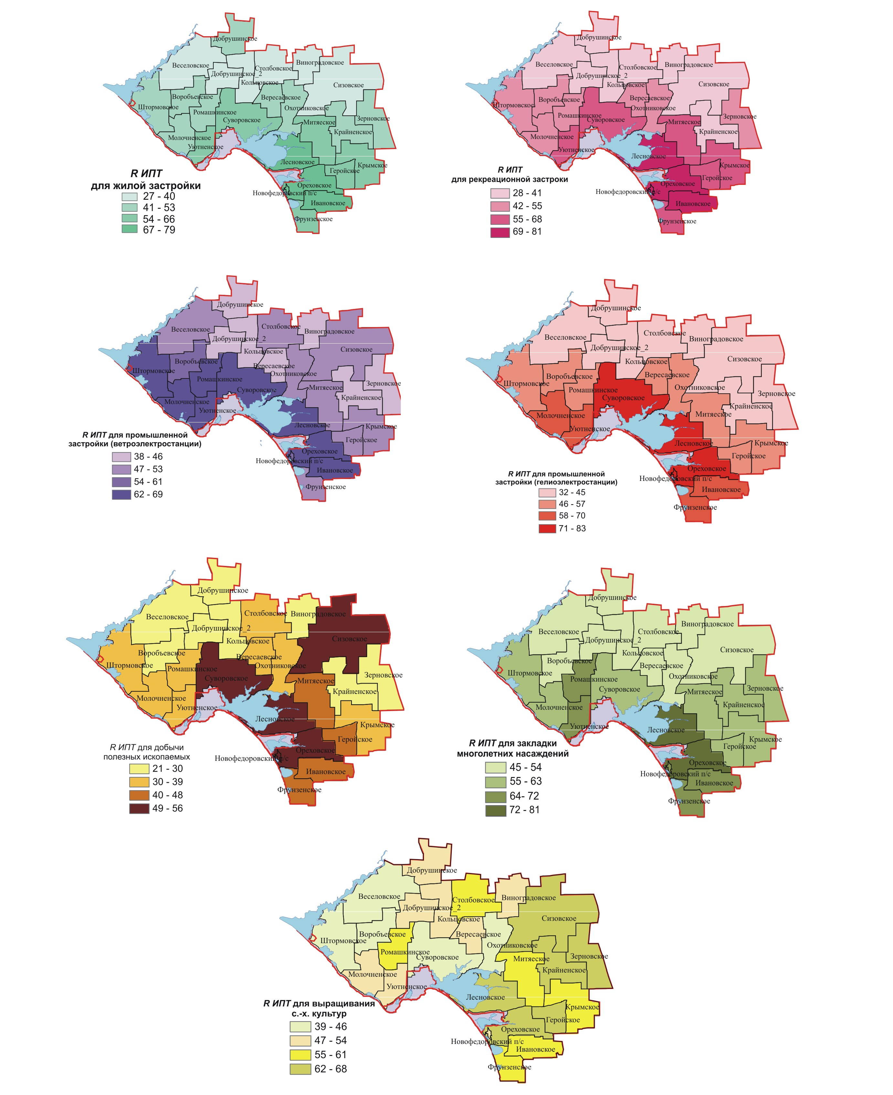
А
Б
В
Г
Д
Е
Ж

Рис. 3. – Уровень инвестиционной привлекательности территории Сакского района для разных видов хозяйственного использования земель: А - для жилой застройки; Б - для рекреационной застройки; В - для ветроэлектростанций; Г - для гелиоэлектростанций; Д - для добычи полезных ископаемых; Е - для закладки многолетних насаждений; Ж - для выращивания сельскохозяйственных культур

Очевидно, что внутренние экономико-географические факторы (расположение вблизи курортных городов, берега Черного моря) играют важную роль при формировании благоприятных стартовых позиций для размещения жилой и рекреационной застройки, но понятно, что без оценки инженерно-геологических условий территорий это окажется недостаточным. Выбор территорий, потенциально пригодных для закладки многолетних насаждений логически обоснован в благоприятных агроклиматических и почвенных условиях, но значительное расстояние от пунктов сбыта полученной продукции, низкий уровень транспортного сообщения может негативно отразиться на рациональности этого инвестиционного решения. На уровень инвестиционной привлекательности территорий для выращивания сельскохозяйственных культур и добычи полезных ископаемых значительно влияют природные условия территории: пригодность почв для использования в земледелии и наличие месторождений соответственно. Однако существует противоречие между этими двумя факторами в определении приоритета при нарушении безусловно пригодных к использованию в земледелии земель с целью добычи полезных ископаемых.
Учитывая результаты оценки уровня ИПТ целесообразно проводить исследования по оптимизации развития территорий и управления ими с учетом инвестиционной привлекательности. Одним из важных аспектов управления становится вопрос обоснованности трансформации земель, который особенно острый характер имеет в системе использования земель сельскохозяйственного назначения. Законодательная приоритетность этих земель над другими категориями требует принципиальных позиций в процессе принятия управленческих решений по рациональной организации территории и созданию инвестиционно привлекательного климата.

Литература
1. Крымский инвестиционный портал URL: invest-crimea. gov. ua / show_content. php ? alias = pere 4 en&mid = 3&m2 = 321.
2. Ибрагимова Г. Р. Формирование инвестиционной привлекательности муниципального образования / Г. Р. Ибрагимова // Проблемы и перспективы экономики и управления: материалы междунар. науч. конф. (г. Санкт-Петербург, апрель 2012 г.). — СПб: Реноме, 2012. — С. 197-199.
3. Курпаяниди К. И. Актуальные вопросы оценки инвестиционной привлекательности и факторы активизации инвестиционных потоков / К. И. Курпаяниди // Экономика, предпринимательство и право. — 2011. — № 9 (9). — c. 11-18 URL: creativeconomy. ru / articles/ 15460/.
4. Онищенко О. А. Методика оцінки інвестиційної привабливості регіонів: теоретичний аспект / О. А. Онищенко // Економіка і регіон – № 1. – 2004 – С. 105 –107.
5. Сафиуллин А. Р. Инвестиционная привлекательность территории как фактор ее конкурентноспособности / Экономические стратегии. – № 8. – 2009 – С. 140–149.
6. Regional investment attractiveness // Hanna Godlewska-Majkowika and other // Centre for regional and local analyses / – Warshava, 2012 – 21 р.
7. Ballotta Massimiliano. Factors, Actions and Policies to Determine the Investment Attractiveness of a Territorial System / World Bank, WBI/PSD Investment Climate Seminar Series – Washington, 2004 – 35 р.
8. Клименко К. В. Моніторинг трансформації земель в умовах ринкової економіки / О. Ю. Мельничук, К. В. Клименко // Містобудування та територіальне планування: Науково-технічний збірник КНУБА – Вип. 51. – 2014 – С. 356–363.
9. Мохирев А. П. О рациональном природопользовании и эксплуатации ресурсов в Красноярском крае / А. П. Мохирев, Н. В. Аксенов, О. В. Шеверев // Инженерный вестник Дона, 2014, №4 URL: ivdon.ru/ru/magazine/archive/n4y2014/2569.
10. Климатический атлас Крыма: приложение к научно-практическому дискуссионно-аналитическому сборнику «Вопросы развития Крыма» / И. П. Ведь [Научный консультант В. Г. Ена] – Симферополь, 2000. – 118 с.
11. Атлас Автономної Республіки Крим. Версія 4.1. / Під редакц. М. В. Багрова, Л. Г. Руденко / Розробники: Інститут географії НАН України, Таврійський національний університет ім. Вернадського, ЗАТ «Інститут передових технологій» / Атлас підготовлено до видання ЗАТ «Інститут передових технологій» – К.: 2004 URL: 1 електр. опт. диск (CD-R). – Системные требования: Windows 98 \ 2000 \ XP; Pentium 400 MHz; не меньше 32 Mb; SVGA 800х600 High Color.
12. Драган H. A. Почвенные ресурсы Крыма. Монография. – 2-е изд., доп. – Симферополь: ДОЛЯ, 2004. – 208 с.
13. Водные ресурсы (сайт Сакского межрайонного управления водного хозяйста) URL: sakimuvh. org.ua / index.php? option = com_content&view = article&id = 59&Itemid = 65.
14. Саломатин В. Н. Методические рекомендации по изучению напряженного состояния пород методом регистрации естественного импульсного электромагнитного поля Земли (ЕИЭМПЗ) / В. Н. Саломатин, Ш. Р. Мастов [и др.] - Симферополь, 1991. – 88 с.
15. Клименко К. В. Применение геофизического метода для кадастрового учета рекреационных территорий / В. Н. Саломатин, Т. А. Орлова, К. В. Клименко // Технологический аудит и резервы производства - № 5 / 1 (13) – Харьков: Технологический центр, 2013– С. 24-28.
16. Быкова Е. Н. Определение кадастровой стоимости земель сельскохозяйственного назначения с учетом обременений в их использовании / Е. Н. Быкова, В. В. Бутина // Инженерный вестник Дона, 2014, №2 URL: ivdon.ru/ru/magazine/archive/n2y2014/2389.
17. Качинський А. Б. Засади системного аналізу безпеки складних систем / Ін-т проблем нац. безпеки [за заг. ред. В. П. Горбуліна] - К. : Євро-
атлантикінформ, 2006. - 336 с.

References
1. Krymski investicionny portal. URL: invest-crimea. gov. ua / show_content. php ? alias = pere 4 en&mid = 3&m2 = 321.
2. Ibragimova G. R. Formirovanie investicionno privlekatelnosti municipalnogo obrazovaniia. Problemy i perspektivy ekonomiki i upravleniia: materialy mejdunar. nauch. konf. (g. Sankt-Peterburg, aprel 2012 g.). 2012. pp. 197-199.
3. Kurpaianidi K. I. Ekonomika, predprinimatelstvo i pravo. 2011.№ 9 (9). pp. 11-18. URL: creativeconomy. ru / articles / 15460.
4. Oniscenko O. A. Ekonomіka і regіon. 2004. № 1. pp. 105 –107.
5. Safiullin A. R. Ekonomicheskie strategii. 2009. № 8. pp. 140–149.
6. Regional investment attractiveness. Centre for regional and local analyses. Warshava. 2012. 21 р.
7. Ballotta Massimiliano. Factors, Actions and Policies to Determine the Investment Attractiveness of a Territorial System. World Bank, WBI/PSD Investment Climate Seminar Series. Washington. 2004. 35 р.
8. Mohirev A. P. Inzhenernyiy vestnik Dona (Rus), 2014, №4 URL: ivdon.ru/ru/magazine/archive/n4y2014/2569.
9. Klimenko K. V., Melnichuk O. Iu. Monіtoring transformacії zemel v umovah rinkovoї ekonomіki. Mіstobuduvannia ta teritorіalne planuvannia: Naukovo-tehnіchni zbіrnik KNUBA. 2014. Vip. 51. pp. 356–363.
10. Klimaticheski atlas Kryma: prilojenie k nauchno-prakticheskomu diskussionno-analiticheskomu sborniku «Voprosy razvitiia Kryma» [Climatic Atlas of the Crimea: an application to scientific and practical discussion-analytical collection «The development of Crimea»]. I. P. Ved [Nauchny konsultant V. G. Ena]. Simferopol, 2000. 118 p.
11. Atlas Avtonomnoї Respublіki Krim [Atlas of The Autonomous Republic of Crimea]. Versіia 4.1. Pіd redakc. M. V. Bagrova, L. G. Rudenko. 2004 URL: 1 elektr. opt. disk (CD-R). Sistemnye trebovaniia: Windows 98 \ 2000 \ XP; Pentium 400 MHz; ne menshe 32 Mb; SVGA 800h600 High Color.
12. Dragan H. A. Pochvennye resursy Kryma [Soil resources of the Crimea]. Monografiia. 2-e izd., dop. Simferopol: DOLIA. 2004. 208 p.
13. Vodnye resursy [Water resources] URL: sakimuvh. org.ua / index.php? option = com_content&view = article&id = 59&Itemid = 65.
14. Salomatin V. N., Mastov Sh. R.. Metodicheskie rekomendacii po izucheniiu napriajennogo sostoianiia porod metodom registracii estestvennogo impulsnogo elektromagnitnogo polia Zemli (EIEMPZ). Simferopol, 1991. 88 p.

15. Klimenko K. V., Orlova T. A., Salomatin V. N. Primenenie geofizicheskogo metoda dlia kadastrovogo ucheta rekreacionnyh territori. Tehnologicheski audit i rezervy proizvodstva. 2013. № 5 / 1 (13). pp 24-28.
16. Byikova E. N. Inzhenernyiy vestnik Dona (Rus), 2014, №2 URL: ivdon.ru/ru/magazine/archive/n2y2014/2389.
17. Kachinski A. B. Zasadi sistemnogo analіzu bezpeki skladnih sistem [Fundamentals of system safety analysis of complex systems] / Іn-t problem nac. bezpeki [za zag. red. V. P. Gorbulіna]. K.: Єvroatlantikіnform. 2006. 336 p.

